GIR 2024
2 à 16 pax

BALI
Séjour 5* Découverte & Détente (Ubud-Sanur)

12 Jours / 09 Nuits

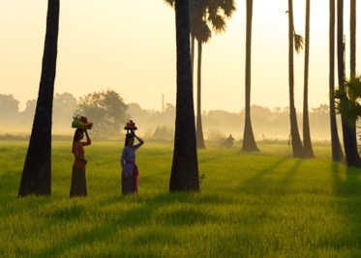

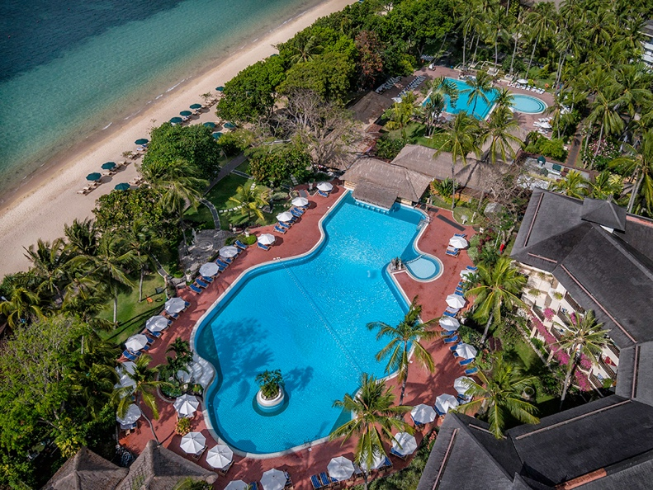

Ile des Dieux, Ile aux mille temples… Les qualificatifs ne manquent pas pour désigner l’île de Bali, petit coin de paradis à mi-chemin entre l’Asie du Sud et l’Océanie. Choisissez ce séjour pour allier découvertes et détente, à votre rythme, en toute liberté. Ubud est le point de chute idéal pour explorer le cœur de Bali avec ses temples et ses rizières, et Benoa, station balnéaire du sud de l’île, saura vous apporter la détente nécessaire pour des vacances réussies.
Séjour : Découverte & Détente
12 JOURS / 09 NUITS

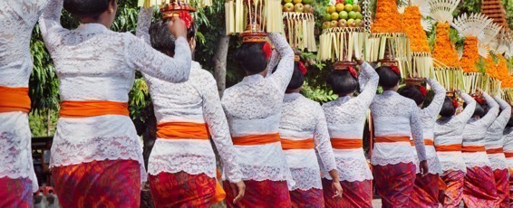

JOUR 1 FRANCE (vol international)  DENPASAR (BALI)

JOUR 2 DENPASAR > UBUD

JOURS 3 à 5 UBUD

JOUR 6 UBUD > SANUR

JOURS 7-10 SANUR

JOUR 11 SANUR > DENPASAR (vol international)  FRANCE

JOUR 12 FRANCE

JOUR 1 FRANCE  DENPASAR (BALI)

Décollage pour DENPASAR. Repas, film et nuit dans l’avion.

JOUR 2 DENPASAR – UBUD

Petit déjeuner à bord.
Arrivée à DENPASAR, sur l’île de Bali.

Accueil à l’aéroport de DENPASAR par votre guide local francophone avec collier de Fleurs.
Transfert vers votre hôtel et installation.

Dîner libre et logement à l'hôtel à Ubud

JOURS 3-5 JOURNÉES LIBRES (B)

Petits déjeuners.

Vous disposerez de votre temps libre pendant ces trois jours pour vous reposer ou bien laissez-vous tenter par les nombreuses options disponibles (nous consulter pour des journées d’excursions et activités à la carte).

Repas libres, et logement à l’hôtel à Ubud.

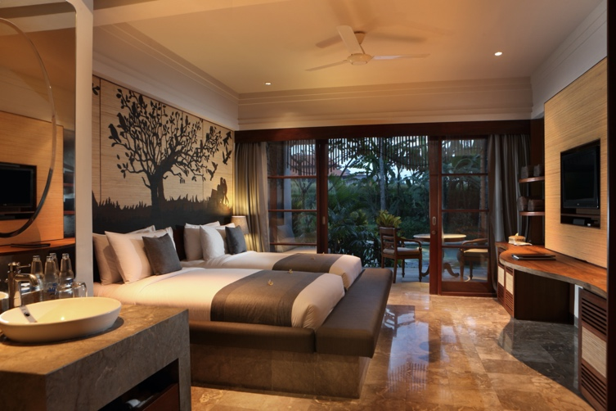
Chambre Deluxe Twin du Alaya Ubud

eluxe

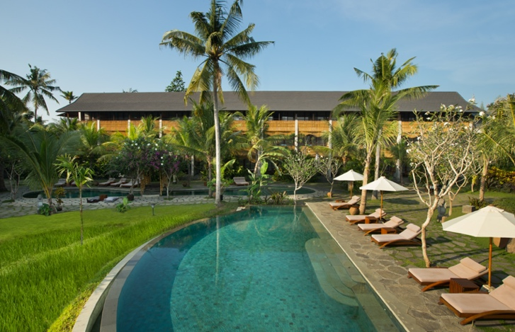
Piscine du Alaya Ubud

eluxe

JOUR 6 VILLAGE DE TAMAN SARI BUWANA – TANAH LOT – SANUR (B/L/D)

Petit déjeuner et check-out.

Vous vous dirigerez vers Tabanan et vous serez conduit au village de Taman Sari Buwana où vous partagerez le quotidien des balinais. Visite du village en passant par l’école primaire et rencontres avec les familles du village. Une fois arrivé dans les rizières, vous suivrez un agriculteur dans son travail quotidien : labourage traditionnel avec des buffles ou encore, plantation de semences de riz. Vous apprendrez les différentes étapes de la culture du riz. Vous aiderez également à la préparation du déjeuner puis poursuivrez avec la dégustation du repas dans une ambiance conviviale.

En fin de journée, si le temps le permet, vous pourrez profiter du magnifique coucher de soleil à Tanah Lot, situé à l’ouest de l’île. Ce temple est l'un des lieux les plus emblématiques de Bali. Dressé de façon spectaculaire sur un petit îlot rocheux, ce temple entouré par la mer semble surgir de l’océan à marée haute. On vous servira un petit cocktail non alcoolisé pour profiter pleinement de ce moment. Transfert vers votre hôtel après le diner.

Dîner dans un restaurant local et installation à l’hôtel à Sanur.

JOURS 7-10 JOURNÉES LIBRES (B)

Petits déjeuners.

Vous disposerez de votre temps libre pendant ces trois jours pour vous reposer, pour profiter des installations de l’hôtel et des joies de la mer, ou bien laissez-vous tenter par les nombreuses options disponibles (nous consulter pour des journées d’excursions et activités à la carte).

Repas libres, et logement à l’hôtel à Sanur.
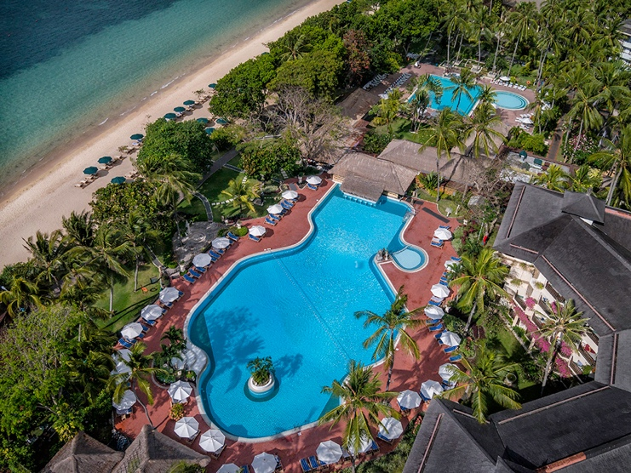
Vue aérienne de la piscine et de la plage

eluxe

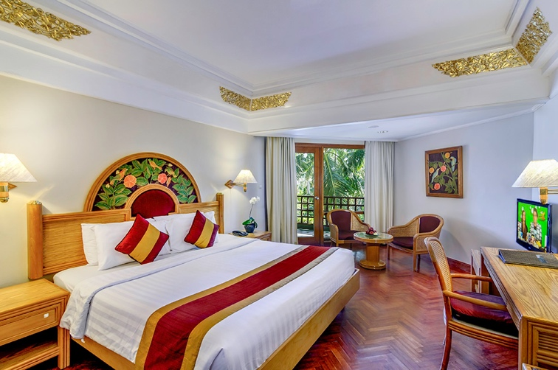
Chambre Deluxe Double du Prama Sanur Beach Bali

eluxe

JOUR 11 SANUR – DENPASAR  FRANCE

Petit déjeuner et check-out.

Suivant horaire, transfert à l'aéroport de DENPASAR.
Aide aux formalités d’enregistrement et d’embarquement.

Décollage pour la FRANCE. Repas, film et nuit dans l’avion.

JOUR 12 ARRIVÉE EN FRANCE

Petit déjeuner dans l'avion.
Arrivée en FRANCE
Fin du circuit et à bientôt.

HOTELS SELECTIONNÉS (ou similaireS)

Lieu | Nombre de nuitées | Hôtels
UBUD | 4 nuits | Alaya Resort Ubud 5* (chambre deluxe)  https://alayahotels.com/alayaresortubud/
SANUR | 5 nuits | Prama Sanur Beach Bali 4* (chambre deluxe)  https://www.pramahotels.com/hotels/detail/prama-sanur-beach

descriptif tarifaire (2023)

TARIFS PAR PERSONNE
(Valable en 2024 ; sauf départs de Juillet et Août)
Base ½ Double | Adulte partageant la même chambre (triple) | Enfant de -12ans partageant la même chambre (triple) | Supplément single
702 USD /pers. | 499 USD /pers. | 423 USD /pers. | 548 USD

Tarifs par personne, occupation chambre double/twin, sur la base de 2 personnes et plus, en basse saison (hors juillet-août) – Détails du devis ci-dessous

***OFFRE SUJETTE A DISPONIBILITE***

DATES DE DEPART

- Du 11 au 22 mars 2024
- Du 01 au 12 avril 2024
- Du 20 au 31 mai 2024
- Du 10 au 21 juin 2024
- Du 16 au 27 septembre 2024
- Du 07 au 18 octobre 2024
- Du 18 au 29 novembre 2024

LES TARIFS INCLUENT :

TRANSFERTS EN CAR : Aéroport/ hôtel/ aéroport
Autocar climatisé de tourisme

GUIDE / ACCOMPAGNATEUR : Local, parlant français durant les transferts et l’ensemble du circuit (sauf les journées libres) + accueil aéroport avec collier de fleurs

CLASSIFICATION HÔTEL : Catégorie supérieure 4*,5* ou similaire

TYPE DE CHAMBRE : Double ou Twin Deluxe dans les hôtels sélectionnés ou équivalent

EXCURSIONS : Les excursions et visites mentionnées au programme + droits d’entrée dans les musées et autres sites
1 petite bouteille d’eau par personne pendant les excursions

REPAS : Les repas mentionnés dans le programme (hors boissons)

DIVERS : Taxes et services hôteliers
Garantie totale des fonds déposés par l’APST

LES TARIFS N’INCLUENT PAS :

TRANSPORT AÉRIEN INTERNATIONAL : France-Denpasar-France

SUPPLEMENT CHAMBRE INDIVIDUELLE : Basse saison 548 USD
Haute saison 768 USD

SUPPLEMENT HAUTE SAISON (Juillet-Août) : 134 USD (par pers. base ½ double)

SUPPLEMENT DEMI-PENSION : 216 USD /pers

SUPPLEMENT PENSION COMPLÈTE : 399 USD /pers

SUPPLEMENT PC + ALL INCLUSIVE : 620 USD /pers
(All Inclusive au Prama Sanur seulement)

DÉPENSES PERSONNELLES : Boissons, repas non inclus au programme, pourboires guide/ chauffeur,…

LES ACTIVITES EN OPTION : ½ journée Rafting (à partir de 60 USD /pers.)
(Par exemple) (Autres activités sur demande)

LES ASSURANCES : Nous consulter pour un devis.

LE VISA : Les voyageurs peuvent obtenir le Visa On Arrival à compter du 07/03/22

CONDITIONS D'ENTRÉE ET SITUATION COVID-19

- Formalités

Votre passeport doit être valable 6 mois après la date de retour.
Les ressortissants français souhaitant séjourner moins de 30 jours en Indonésie sont exemptés de l’obligation préalable de solliciter un visa et peuvent obtenir un « visa on arrival » à l’aéroport. Ce visa payant, d’une durée de 30 jours, ne peut être délivré que pour les déplacements correspondant à l’un des motifs suivants : tourisme, transit, visite familiale ou sociale, déplacement à but artistique ou culturel, mission officielle (détenteurs de passeports officiels ou d’une lettre de mission pour un voyage officiel), participation à un séminaire/conférence, à un salon/foire internationale ou bien à une réunion avec la maison mère ou la filiale d’une entreprise en Indonésie. Le prix du visa à l’arrivée pour 30 jours est de 500,000 Rp (environ 35€). Un billet retour ou autre justificatif de sortie de territoire est exigé par les autorités indonésiennes. Pour les ressortissants français ayant bénéficié d’un visa à l’arrivée, il est possible de prolonger leur séjour une fois pour 30 jours supplémentaires auprès des services de l’immigration sur place (coût de 500,000 Rp également).

- Situation COVID-19

Depuis le 9 juin 2023, l'Indonésie a supprimé toutes les exigences relatives au COVID-19, tant pour l'entrée en Indonésie que pour les voyages à l'intérieur du pays. La vaccination contre le COVID-19 (dose de base et rappel) est toujours recommandée, en particulier pour les groupes à risques, mais elle n'est plus obligatoire pour les voyages.
Le gouvernement indonésien continue également de recommander aux personnes malades et exposées au risque d'infection par le COVID-19 d'éviter les lieux bondés, de garder leurs distances et de porter un masque. Mais cela n'est plus obligatoire non plus.
L’application en ligne SATUSEHAT n'est plus obligatoire pour les voyageurs.

Voici le lien du site du gouvernement indonésien qui met à jour les conditions d’entrées :
https://kemlu.go.id/bern/en/news/17810/entering-indonesia-updated-on-17-july-2022

INFOS PRATIQUES

Ambassade d’Indonésie : 47/49, rue Cortambert - 75116 Paris. Tel : 01.45.03.07.60
Formalités : Passeport valable 6 mois après la date de retour pour les ressortissants français.
A compter du 26 juin 2012, les enfants doivent désormais posséder leur propre passeport ou carte d'identité pour voyager dans l'Union Européenne.
Décalage horaire : + 7 heures en hiver et 6 heures en été.

SANTE ET SECURITE

Aucune vaccination n’est obligatoire pour ce voyage. Il n’y a pas non plus de risque de paludisme sur l’île de Bali.
Nous vous conseillons, avant votre départ, de consulter votre médecin ainsi que le site du ministère des Affaires étrangères pour connaître les risques sanitaires éventuels qui peuvent concerner votre destination :

https://www.diplomatie.gouv.fr/fr/conseils-aux-voyageurs/conseils-par-pays-destination/indonesie/

GARANTIE

En ce qui concerne la responsabilité civile professionnelle de l’organisateur du voyage, celle-ci est assurée en conformité avec les dispositions des articles du code du tourisme. Le montant des garanties souscrites est à la disposition de la clientèle sur simple demande. Assurance responsabilité civile professionnelle souscrite auprès de la compagnie HISCOX. Garantie financière fournie par l’A.P.S.T.

GARUDA HOLIDAY France – RCS : PARIS B 799887765 – Siren : 799887765
IM075150034 : délivré par ATOUT France

Équipement électrique
FAQs

- Type de prises électriques et tension ?
L’électricité est de 220 volts. Les prises sont les mêmes qu’en France, pas besoin d’adaptateur.
- Une lampe de poche à piles est-elle nécessaire ?
Ce n’est pas nécessaire, mais vous pouvez en prendre une si vous en avez une petite et légère, en cas de panne d’électricité cela peut effectivement servir.

Moustiques
- Les chambres d’hôtel disposent-elles toutes d’une moustiquaire ?
L’hôtel sélectionné pour votre séjour ne propose pas de moustiquaires mais plutôt de prises de répulsif anti moustiques. Nous vous conseillons de prévoir du répulsif à vous appliquer sur le corps (il existe un répulsif local efficace de la marque AUTAN que vous trouverez dans la plupart des épiceries en Indonésie) et également quelques habits légers couvrants de couleur claire, plutôt matières naturelles (lin, coton) pour vous prémunir des éventuels moustiques le soir si vous sortez.

Conseils pour les vêtements
- En fonction du climat (températures, pluie, journée, soir) ?
Le climat est chaud et humide (températures autour de 30°C et taux d’humidité entre 70 et 90%), nous vous conseillons des matières légères et naturelles type coton, lin, etc. Pour le soir, vous pouvez également prévoir quelques hauts/bas légers manches longues pour vous protéger des éventuels moustiques. En avril, il est possible qu’il y ait quelques pluies sous forme de grosses averses dans l’après-midi, mais elles ne durent jamais très longtemps. Vous pouvez emmener un coupe-vent en prévision de ces averses.
- Respect des coutumes ou religions
Pour les visites des temples, on vous donnera en général un « sarong » (=type de paréo), à vous nouer autour de la taille si vous avez les jambes nues. Pour les femmes un haut qui ne découvre pas les épaules est suffisant (type t-shirt ok).

Argent
- Peut-on payer en dollars US, en Euros ?
Les paiements s’effectuent dans la devise nationale qui est la roupie indonésienne « Rupiah », dont le taux du jour est aux alentours de 1 EUR = 16 000 IDR.
- Change plutôt dollars US que Euros, Carte bancaire (Visa, Master Card) ?
Nous vous conseillons de partir avec quelques EUR et faire le change une fois sur place. Votre guide sera de bon conseil et vous indiquera les bureaux de change sérieux où vous adresser. Vous pouvez également faire des retraits dans les DAB – il faudra juste vérifier les frais auprès de votre banque (taux variable selon les banques). Les paiements par CB sont également possibles.
- Pourboires conseillés (Restaurant, Guide, Chauffeur) ?
En principe, les pourboires sont versés à discrétion, il s’agit d’une gratification en fonction de votre satisfaction des services rendus – ils ne sont en aucun cas obligatoires. Par exemple, vous pouvez donner un petit peu d’argent chaque jour au guide et au chauffeur pour le déjeuner du midi lors des journées d’excursions, environ 20 000 IDR /personne (soit entre 1€ et 1,50€). Pour les porteurs de bagages dans les hôtels, vous pouvez compter 5000 IDR (soit environ 0,30 €).

Eau
- Trouve-t-on de l’eau en bouteille facilement ?
Oui, vous en trouverez très facilement car uniquement l’eau en bouteille est potable, n’hésitez pas à demander à votre guide qui est également là pour s’assurer que vous ne manquez de rien.

Communications
- Couverture réseau mobile?
Pour vos communications locales et internationales, nous vous conseillons l’alternative économique suivante : vous pouvez télécharger l’application WhatsApp sur smartphone et passer vos appels vers vos contacts (ayant également installé l’application sur leur smartphone) par ce biais gratuitement, lorsque vous avez une connexion internet wi-fi dans votre hôtel par exemple. Sinon, en cas de souci sur place, vous pouvez appeler notre correspondant local.
- En cas de problème numéro à appeler ?
Cf. numéros utiles (guide, agence locale, etc.) dans votre carnet de voyage.

